Правительство Российской Федерации

Федеральное государственное автономное образовательное учреждение

высшего профессионального образования

«Национальный исследовательский университет

“Высшая школа экономики”»

Жалкова Наталия Евгеньевна

**Распознавание текстовой информации**

Отчет студента 1 курса бакалавриата группы №НТ-6

Москва 2016

Практическая работа №3.

5. 10. 2016.

Отчет по обучению нейросети Жалковой Наталии, группа НТ-6.

**Постановка задачи**:

Используя таблицу ASCII, необходимо научить перцептрон отличать кошку от собаки и от зайца.

**Выполнение**:

1. Сначала я научила нейросеть трем основным словам: 1 – кошка, 2 – собака, 3 – заяц:

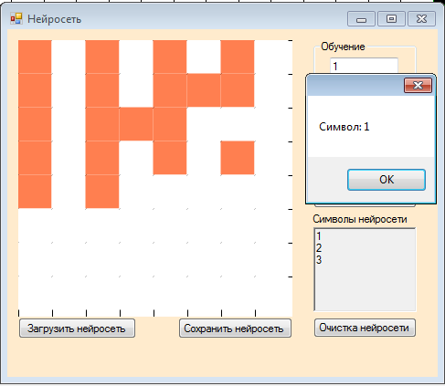 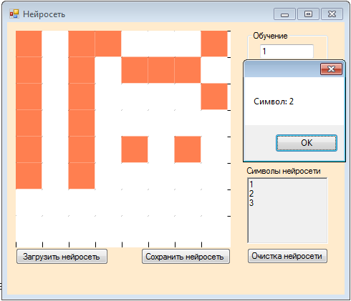

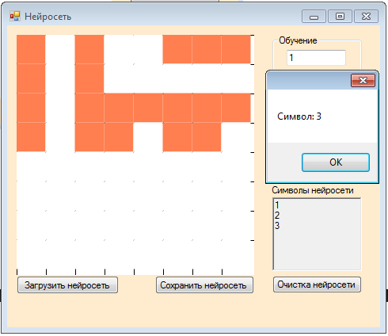

1. Затем я начала обучать нейросеть различным другим написаниям слов, которые обозначают одно и то же. Например: кошка = кот = котик = киска. Собака = пес = песик = собачка. Заяц = зайка = зайчик = заинька.

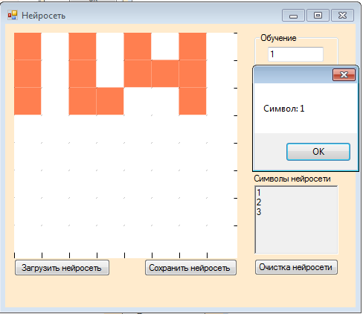 кот = AA AE B2

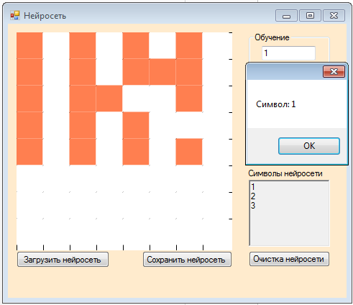котик = AA AE B2 A8 AA

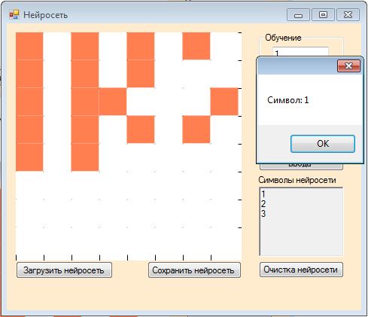 киска = AA A8 B1 AA A0

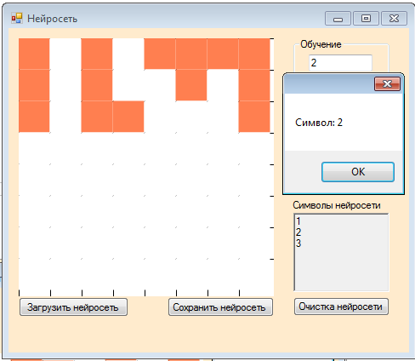 пес = AF A5 B1

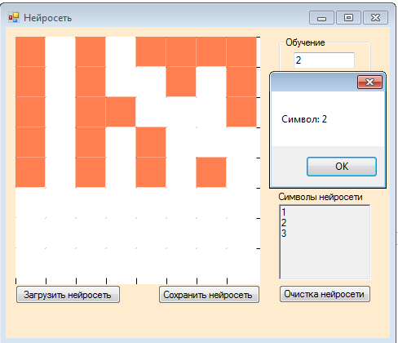 песик = AF A5 B1 A8 AA

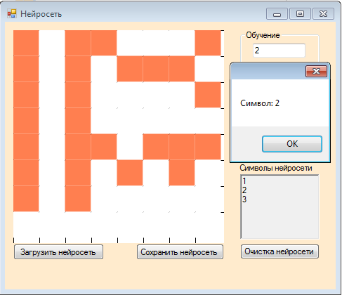 собачка = B1 AE A1 A0 B7 AA A0

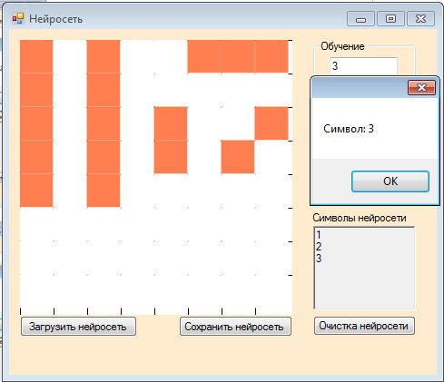 зайка = A7 A0 A9 AA A0

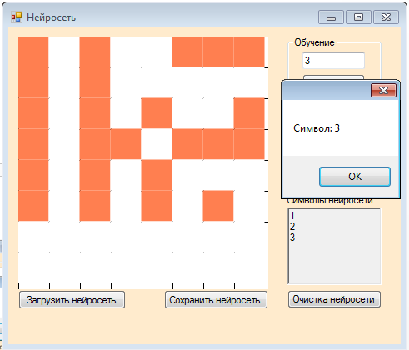 зайчик = A7 A0 A9 B7 A8 AA

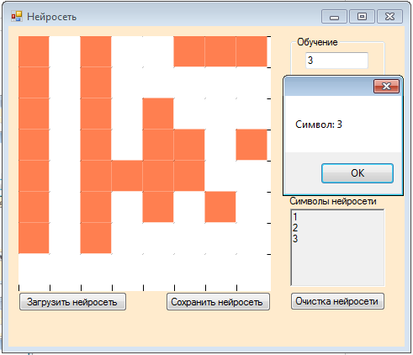 заинька = A7 A0 A8 AD BC AA A0

В результате сформировалась обучающая выборка. Проверяю нейросеть еще раз, чтобы убедиться в правильном угадывании. Действительно, нейросеть угадывает правильно все то, чему я ее научила.

1. Проверяю, к чему нейросеть отнесет “кусачка” и “медведь”

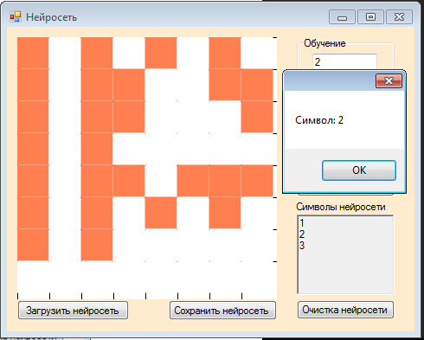 кусачку нейросеть отнесла к собаке.

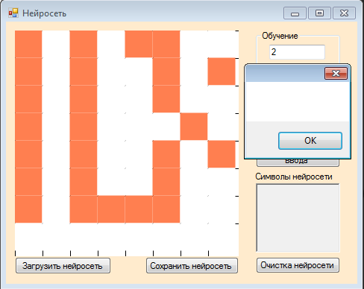 а вот медведя она не узнала ни в ком.

**Вывод:**

Нейросеть обучена различным написаниям трех разных животных, правильно реагирует на другие предложенные слова. Так же я не успела обучить нейросеть распознавать слова в независимости от ее положения из-за нехватки времени на занятии.